Documentación de Diagramas UML
Agente Autónomo de Seguridad — Proyecto Final de Ingeniería

Introducción
Esta sección documenta los cuatro tipos de diagrama exigidos por la cátedra para la entrega del Proyecto Final de Ingeniería: diagrama de flujo de información, diagrama de componentes, diagrama de clases y diagrama de objetos. Todos representan el mismo sistema —un agente de seguridad tipo PEP (Policy Enforcement Point) que corre localmente en el equipo del usuario, y una API PDP (Policy Decision Point) que centraliza el scoring de riesgo híbrido (Isolation Forest + LSTM Autoencoder) bajo un enfoque Zero Trust (NIST SP 800-207)— pero desde niveles de abstracción distintos: de lo funcional/dinámico (flujo, componentes) a lo estructural/estático (clases, objetos).
Los cuatro diagramas fueron generados originalmente en Mermaid/PlantUML a partir de un relevamiento de código realizado sobre agent/ y api/app/scoring/, y luego renderizados a imagen para su inclusión en el documento formal.

Convenciones de notación utilizadas
Dado que el backend de la API está implementado como un conjunto de módulos con funciones (no como clases de servicio en sentido estricto), se adoptaron las siguientes convenciones UML para no falsear la implementación real:
- «module»: se usa en lugar de una clase convencional para representar archivos Python que exponen funciones y estado de módulo, pero que no instancian objetos de una clase de servicio (por ejemplo, Routes, HybridService, IsoForestService, LstmService, Notifications, ConfigStore, HistoryStore).
- «dataclass» / «dataclass, frozen»: estructuras de datos implementadas con @dataclass de Python, distinguiendo las inmutables (frozen=True) de las mutables.
- «dataclass, singleton»: dataclass que en tiempo de ejecución se instancia una única vez y se comparte como singleton (Artifacts).
- «enumeration»: se aclara en el texto cuando la enumeración es conceptual (representa un conjunto cerrado de valores string usados como constantes, ej. Nivel, AccionId) y no un Enum real de Python, para no atribuir al código una estructura que no tiene.
- «pydantic»: modelos que heredan de BaseModel de Pydantic, usados como esquemas de entrada/salida de la API REST.
- «externa»: clases que no pertenecen al código del proyecto sino a una librería de terceros (ej. requests.Session).

1. Diagrama de flujo de información
Archivo fuente: Diagrama_de_flujo.png

Propósito
Representa el recorrido completo de la información dentro del sistema: desde que un evento ocurre en el sistema operativo local del usuario, hasta que se calcula un veredicto de riesgo, se aplica (o no) una acción de enforcement, y se persiste/notifica el resultado. Es el diagrama de mayor nivel, pensado para que un lector no técnico entienda el ciclo completo de decisión.

Figura 1. Diagrama de flujo de información del sistema.

Contenido y lectura
El flujo comienza en el sistema operativo local (archivos, procesos, red, aplicaciones), que es observado por los Collectors del Agente PEP (FileSystemCollector, ProcessCollector, AppAccessCollector, NetworkCollector). Cada señal detectada pasa por un Debouncer (que descarta ruido y eventos repetidos) y una EventFactory (que arma el evento normalizado), antes de llegar al ScoringClient, responsable de enviar el evento a la API mediante POST /eventos (JSON).
Dentro de la API PDP, el módulo Routes recibe el evento y lo delega a HybridService, el orquestador central del scoring híbrido. Este consulta en paralelo: IsoForestService y LstmService (los dos modelos de machine learning que producen el score de riesgo), RedisState (que persiste el estado acumulado por usuario en Redis/Upstash), HistoryStore (que cierra y persiste el historial diario en Postgres/Supabase), ConfigStore (que expone umbrales, acciones y configuración editable en tiempo de ejecución) y Notifications (que dispara alertas por correo vía SMTP/Gmail y genera narrativa explicativa mediante la API de Gemini).
El veredicto (nivel, accion_id) vuelve al agente, donde el Enforcer aplica la acción sobre el sistema operativo local (por ejemplo, terminar un proceso o denegar acceso a una carpeta) si corresponde según la política vigente. En paralelo, el Dashboard (React) consume la API vía GET /usuarios, /historial, /config para mostrar el estado del sistema a un administrador humano.

Relación con el proyecto
Este diagrama es la base para explicar, en el cuerpo del informe, el ciclo de vida de un evento de principio a fin y para justificar el modelo Zero Trust: ninguna acción se ejecuta en el equipo del usuario sin que medie una decisión centralizada de la API (separación entre punto de decisión y punto de aplicación de política).

2. Diagrama de componentes
Archivo fuente: diagramacomponents.png

Propósito
Complementa al diagrama de flujo de información agregando el detalle de protocolos e interfaces entre los componentes principales del sistema: qué tecnología de comunicación usa cada conexión y en qué dirección viaja la información.
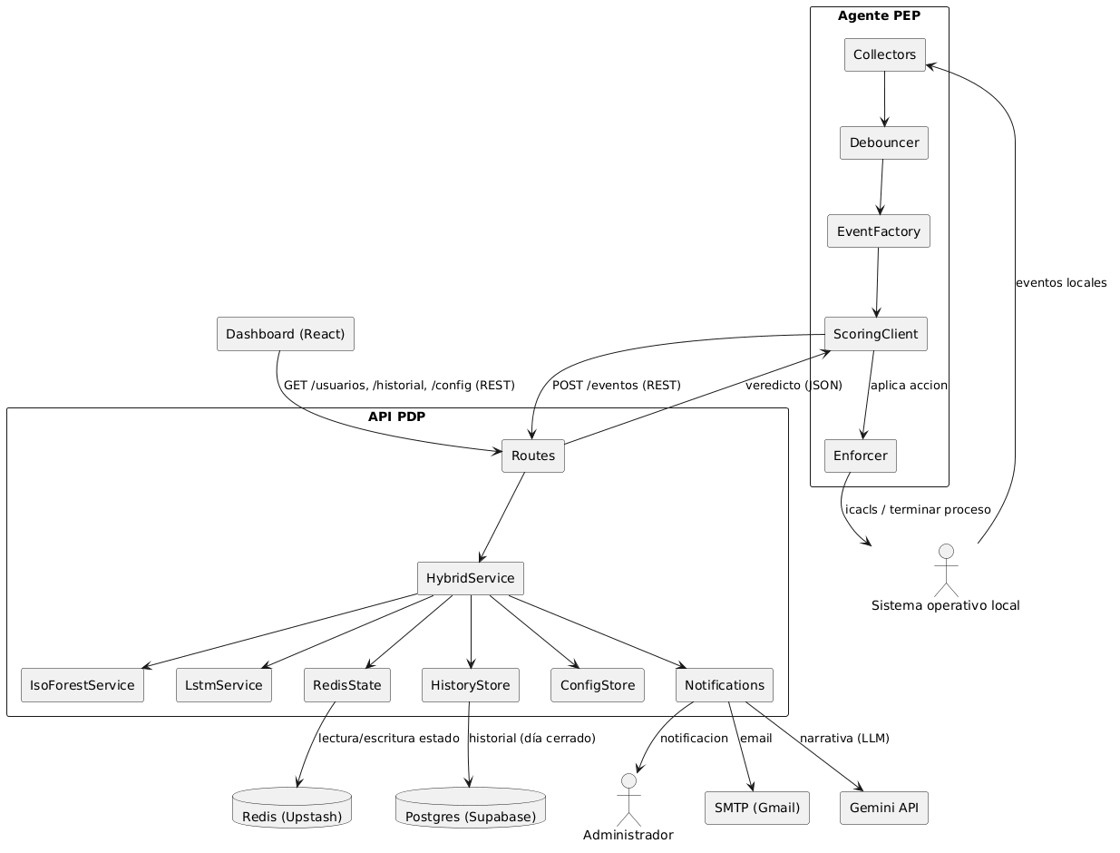
Figura 2. Diagrama de componentes con protocolos de comunicación.

Contenido y lectura
Se identifican tres macro-componentes: el Agente PEP (con sus subcomponentes Collectors, Debouncer, EventFactory, ScoringClient, Enforcer), la API PDP (con Routes, HybridService y sus dependencias IsoForestService, LstmService, RedisState, HistoryStore, ConfigStore, Notifications) y el Dashboard (React), además de los sistemas externos: Sistema operativo local, Redis (Upstash), Postgres (Supabase), SMTP (Gmail) y Gemini API.
Cada conexión entre componentes está rotulada con el protocolo o contrato utilizado: POST /eventos (REST) del agente hacia la API para el envío del evento a evaluar; veredicto (JSON) como respuesta de la API con el nivel de riesgo y la acción sugerida; aplica acción e icacls / terminar proceso del agente hacia el sistema operativo local para la ejecución real del enforcement; eventos locales del sistema operativo hacia los Collectors, como fuente primaria de señales; GET /usuarios, /historial, /config (REST) del dashboard hacia la API para las consultas de solo lectura de la interfaz de administración; y las conexiones de persistencia y notificación (lectura/escritura de estado, historial de día cerrado, email, narrativa LLM) hacia Redis, Postgres, SMTP y Gemini API respectivamente.

Relación con el proyecto
Este diagrama sostiene la sección de arquitectura de red y protocolos de comunicación del informe: deja explícito que la comunicación agente-API y dashboard-API es HTTP/REST sin TLS (decisión de alcance documentada, fuera del 50% de la entrega), mientras que las integraciones con servicios en la nube (Redis, SMTP, Gemini) sí viajan cifradas por ser servicios gestionados de terceros.

3. Diagrama de clases — Agente PEP
Archivo fuente: diagramaclaseagente.png

Propósito
Modela la estructura estática del código del agente (agent/): sus clases, dataclasses, y las relaciones de composición, agregación y dependencia entre ellas.
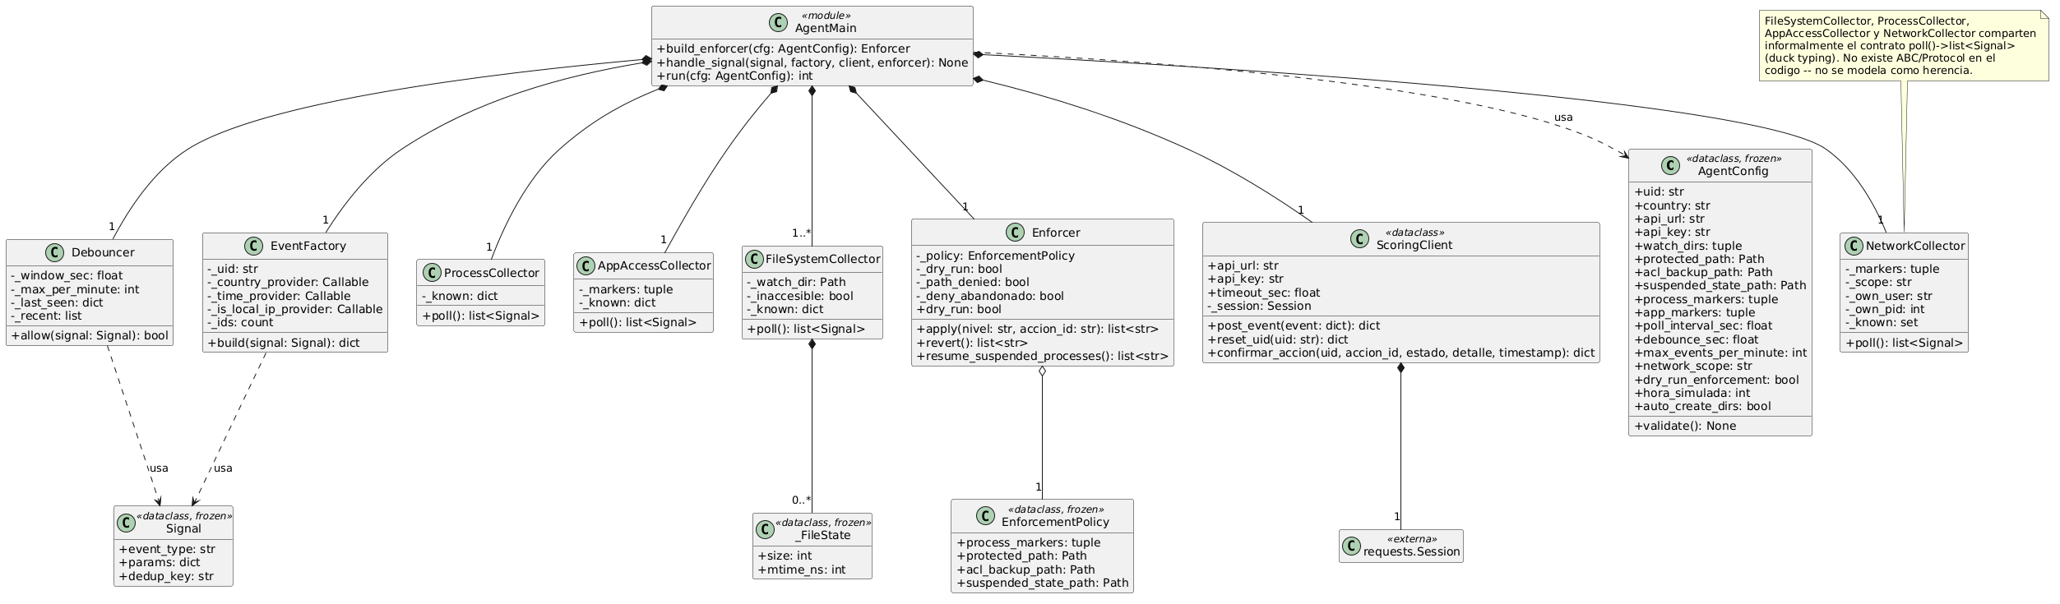
Figura 3. Diagrama de clases del Agente PEP.

Contenido y lectura
El módulo AgentMain («module») actúa como punto de entrada y orquestador: expone build_enforcer, handle_signal y run, y se relaciona con todas las demás clases del diagrama.
Los cuatro colectores (FileSystemCollector, ProcessCollector, AppAccessCollector, NetworkCollector) comparten informalmente el mismo contrato poll() -> list<Signal> mediante duck typing, tal como indica la nota adjunta al diagrama: no existe una clase abstracta (ABC) ni un Protocol formal en el código que los unifique, por lo que la relación entre ellos no se modela como herencia sino como un uso compartido del mismo tipo de dato de salida, Signal («dataclass, frozen»).
FileSystemCollector mantiene además una relación de composición con _FileState («dataclass, frozen», 0..* instancias), su estructura interna para detectar cambios en archivos (tamaño y tiempo de modificación).
Cada señal recolectada pasa por Debouncer (filtra eventos repetidos por ventana de tiempo) y EventFactory (construye el evento normalizado a partir de la señal), ambos consumidores de Signal.
Enforcer aplica las acciones de enforcement (apply, revert, resume_suspended_processes) siguiendo la política definida en EnforcementPolicy («dataclass, frozen», relación de composición 1..1), que centraliza las rutas protegidas y los marcadores de proceso.
ScoringClient («dataclass») es el cliente HTTP hacia la API PDP: expone post_event, reset_uid, confirmar_accion y validate, y depende de una requests.Session externa («externa») para la comunicación real.
Finalmente, AgentConfig («dataclass, frozen») centraliza toda la configuración del agente (credenciales de API, rutas observadas, intervalos de sondeo, parámetros de debounce, modo dry-run) y es utilizada por prácticamente todas las clases del diagrama.

Relación con el proyecto
Este diagrama documenta fielmente una decisión de diseño real del proyecto: el agente prioriza simplicidad y bajo acoplamiento (duck typing en lugar de jerarquías de herencia formales) por sobre la rigidez de un diseño orientado a interfaces, algo explícitamente señalado para que el diagrama no sobre-modele una abstracción que el código no tiene.

4. Diagrama de clases — API PDP
Archivo fuente: Diagrama-clases-api.png

Propósito
Modela la estructura estática del backend (api/app/scoring/), separado del diagrama de clases del agente porque, al integrarlos en un único diagrama, el resultado resultaba demasiado extenso y perdía legibilidad en el visor.
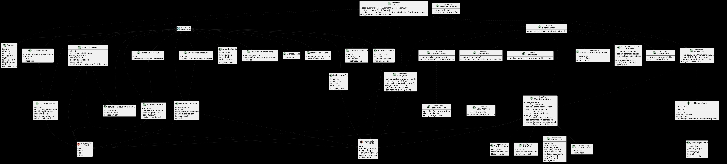
Figura 4. Diagrama de clases de la API PDP.

Contenido y lectura
Se distinguen tres grandes familias de tipos. Los módulos de servicio («module»): Routes (expone los endpoints REST post_evento, get_score, confirmar_accion, list_usuarios), HybridService (orquesta process_event), IsoForestService, LstmService, Notifications, HistoryStore, ConfigStore y RedisState; al igual que en el agente, estos no son clases instanciables sino módulos con funciones y estado propio.
Los esquemas Pydantic («pydantic»): todas las clases que heredan de BaseModel y definen el contrato de entrada/salida de la API REST, entre ellas EventoIn, EventoScoreOut, UsuariosListOut, UsuarioResumen, HistorialScoresOut, HistorialScoreItem, EventosRecientesOut, EventoRecienteItem, UmbralesConfig, AccionesConfig, NotificacionesConfig, ReentrenamientoConfig, EventosConfig, ConfirmarAccionIn/Out y FeatureContribucion (schema).
Las dataclasses de estado interno («dataclass»): UserScoringState (el estado consolidado por usuario, con composición hacia ContinuityState, IsoDayState, HybridAnchorState y LstmState), IsoForestResult, LstmUserRisk, LstmChunkResult, y las implementaciones en memoria _InMemoryRedis / _InMemoryPipeline usadas para tests sin dependencia de infraestructura real.
Además, los tipos auxiliares Nivel (bajo, medio, alto, critico) y AccionId (alertar, terminar_procesos, denegar_carpeta, terminar_y_denegar, suspender_proceso, notificar_admin), aclarando que no son Enum de Python en el código sino conjuntos cerrados de valores string; y Artifacts («dataclass, singleton»), que contiene las referencias a los modelos entrenados (isolation_forest, scaler_isoforest, lstm_autoencoder, scaler_lstm) cargados una única vez en memoria.

Relación con el proyecto
Este diagrama sustenta la sección de diseño detallado del sistema, mostrando cómo el backend separa claramente el contrato público de la API (esquemas Pydantic) del estado interno de dominio (dataclasses de scoring) y de la capa de orquestación (módulos de servicio), sin necesidad de recurrir a una jerarquía de clases de servicio que el código no implementa.

5. Diagrama de objetos
Archivo fuente: diagramaobjetos.png

Propósito
Complementa a los diagramas de clases mostrando una instancia concreta del modelo de datos en un momento puntual de ejecución real del sistema, tomada de una corrida de prueba con el usuario demo-pfi. Mientras el diagrama de clases describe la estructura posible, el diagrama de objetos prueba que esa estructura efectivamente se puebla y se comporta como se espera con datos reales.
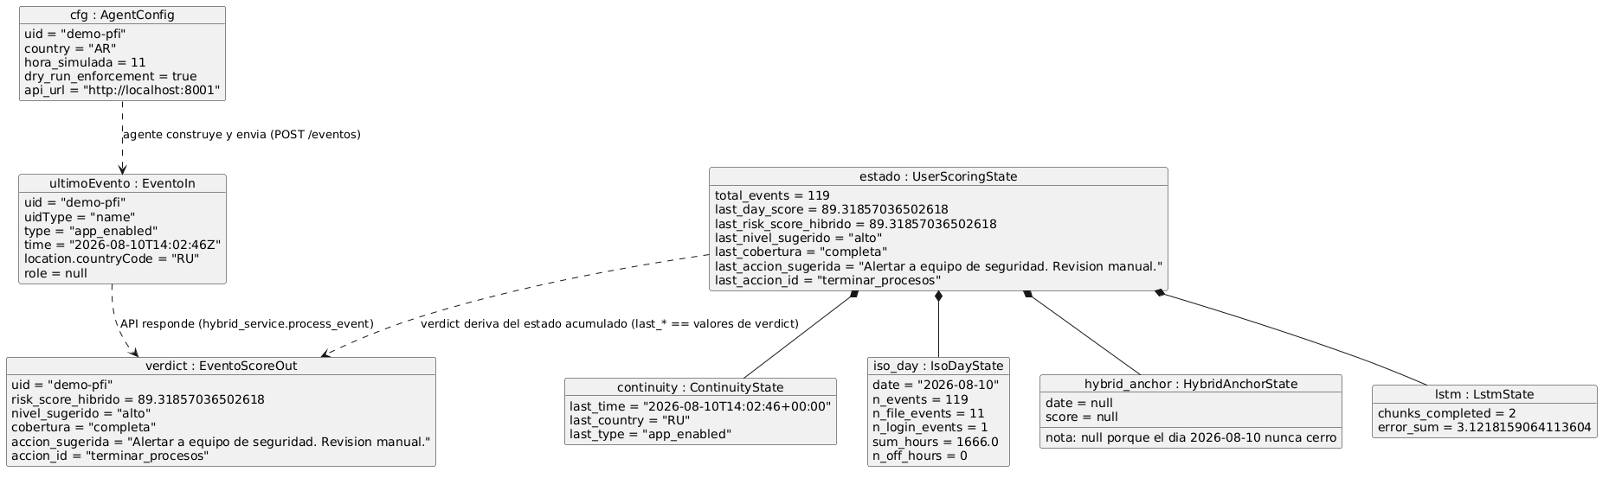
Figura 5. Diagrama de objetos con una instancia real (uid demo-pfi).

Contenido y lectura
Se muestran seis objetos concretos, instancias de las clases definidas en el diagrama de clases de la API: cfg : AgentConfig, con uid = "demo-pfi", country = "AR", hora_simulada = 11, dry_run_enforcement = true, apuntando a api_url = "http://localhost:8001"; ultimoEvento : EventoIn, el último evento recibido de tipo app_enabled, con location.countryCode = "RU" (un dato deliberadamente anómalo respecto del país base AR, usado para forzar un score alto en la demo); estado : UserScoringState, el estado acumulado del usuario tras 119 eventos totales, con last_risk_score_hibrido = 89.32, last_nivel_sugerido = "alto" y last_accion_id = "terminar_procesos"; y verdict : EventoScoreOut, el veredicto devuelto por la API en respuesta al último evento, cuya nota en el diagrama aclara explícitamente que sus valores (risk_score_hibrido, nivel_sugerido, accion_id) se derivan del estado acumulado (last_* de UserScoringState), no se calculan de forma independiente.
Se completan los cuatro sub-estados compuestos dentro de UserScoringState: continuity : ContinuityState (última hora/país/tipo de evento vistos), iso_day : IsoDayState (acumuladores del día calendario en curso para Isolation Forest, con n_events = 119), hybrid_anchor : HybridAnchorState (con date = null, indicando que el día calendario todavía no cerró) y lstm : LstmState (chunks_completed = 2, error de reconstrucción acumulado del autoencoder).

Relación con el proyecto
Este diagrama documenta con un caso real un comportamiento particular del sistema que fue relevado y validado en profundidad durante el desarrollo: el campo hybrid_anchor.date = null no es un error, sino evidencia de que el día calendario del usuario demo-pfi aún no cerró (no llegó ningún evento con fecha distinta a la del último evento procesado), razón por la cual ese usuario no genera todavía una fila en la tabla de historial (historial_scores) de Postgres. Sirve como evidencia concreta de que el diseño del cierre de día funciona según lo especificado.

Resumen de trazabilidad diagrama-requisito
Diagrama | Requisito de cátedra que cubre
Flujo de información | Diagrama de flujo de información del sistema completo
Componentes | Diagrama de componentes, con protocolos de comunicación
Clases — Agente | Diagrama de clases (estructura estática del agente PEP)
Clases — API | Diagrama de clases (estructura estática de la API PDP)
Objetos | Diagrama de objetos, instancia real del modelo de datos

